ubuntu 16.04忘记root密码的处理方法
标签： ubuntu 密码
2017年06月14日 21:06:03505人阅读 评论(0) 收藏 举报
分类：
Ubuntu（6）
http://www.linuxdiyf.com/linux/21513.html

1、开机按shift，出现如下界面
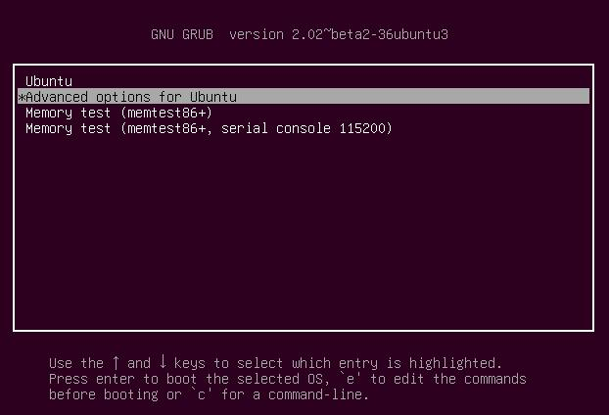
2、按回车键进入如下界面，然后选中有recovery mode的选项
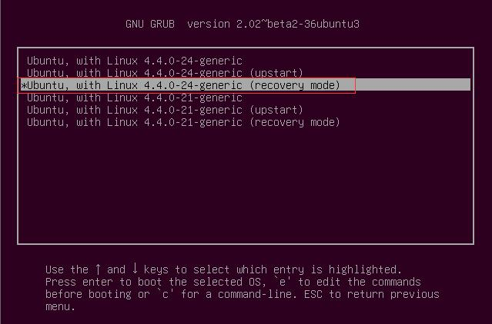
3、按e进入如下界面，并找到图中红色框的recovery nomodeset，并在这一行的后面输入quiet splash rw init=/bin/bash后，按F10
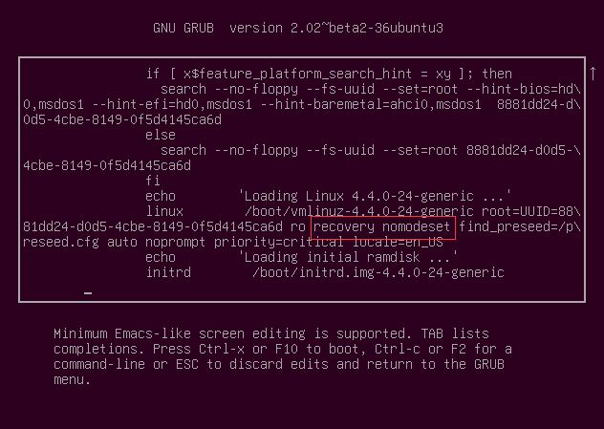
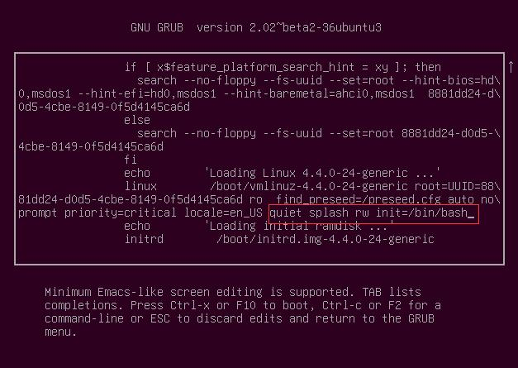
4、按F10后出现如下界面，在命令行内输入passwd后进行修改密码
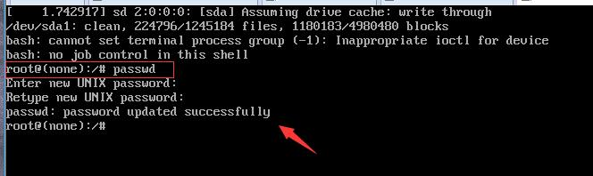
本文永久更新地址：http://www.linuxdiyf.com/linux/21513.html

